Obsługa RecyclerView – dodanie przycisków modyfikujących

Zajmiemy się kolejnym elementem jakim jest dodanie przycisków obsługujących poszczególne pozycje listy.
Punktem wyjściowym jest utworzona lista. W pliku activity_main.xml dodamy layout z dwoma przyciskami:
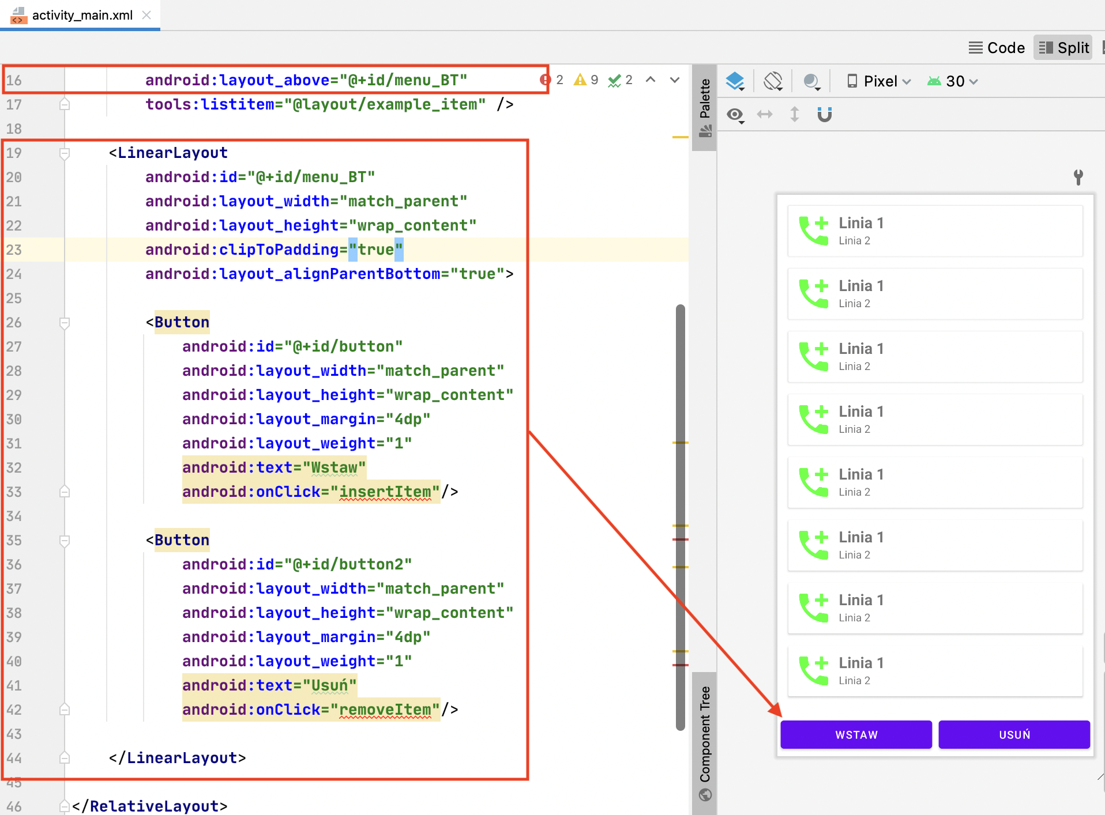

Teraz trzeba oprogramować zachowanie przycisków w pliku MainActivity.kt .
Dodajemy dwie funkcje obsługujące oba przyciski:
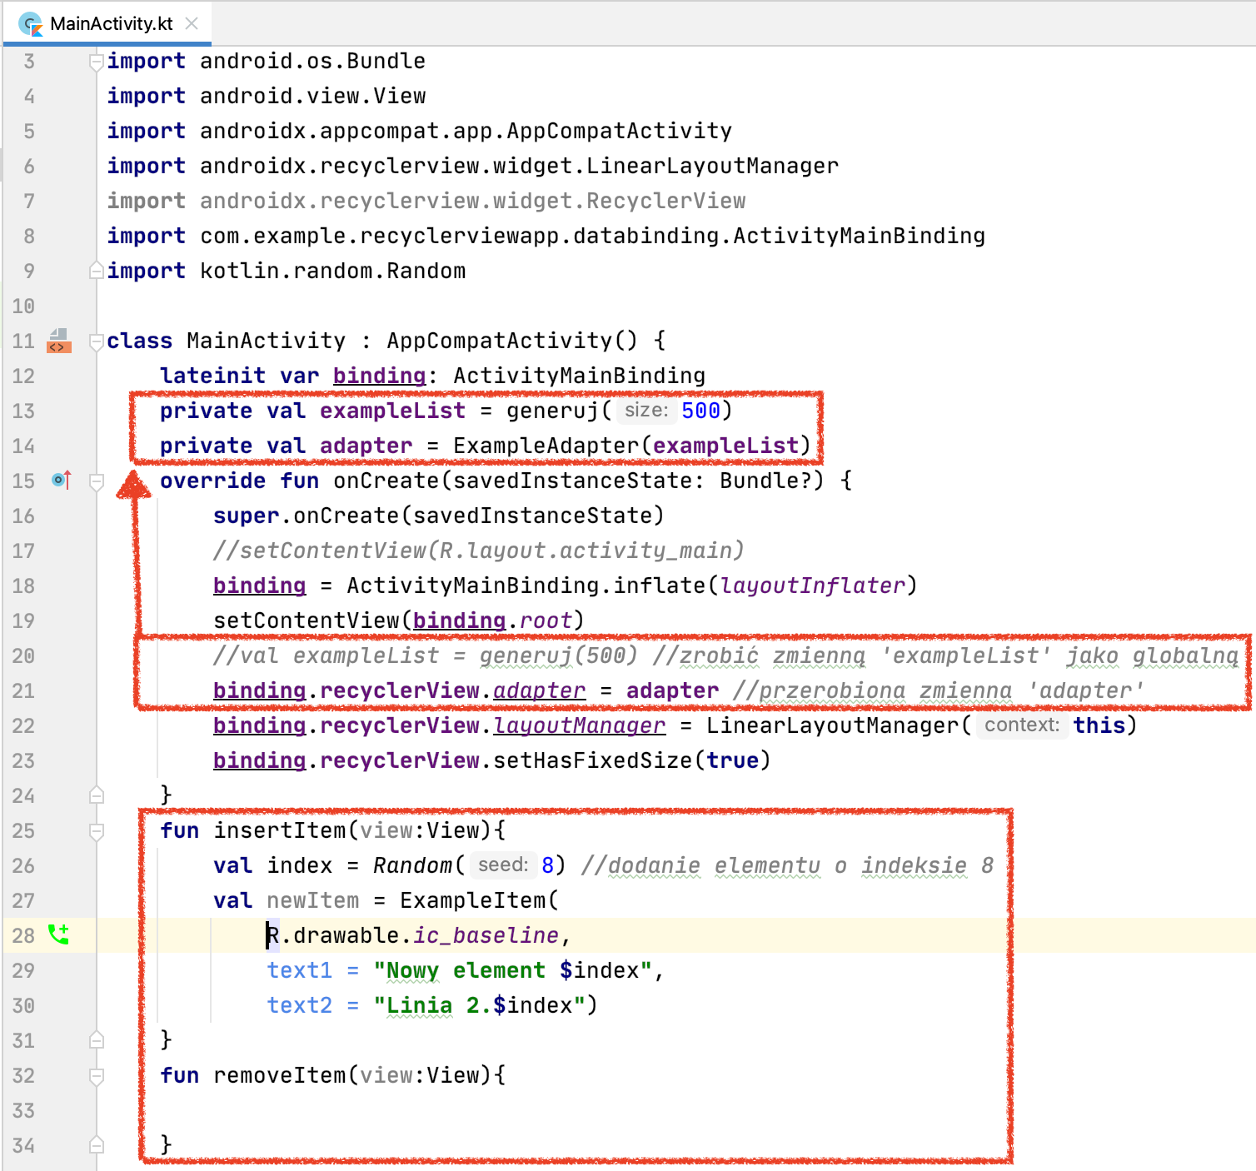
Przerabiamy funkcję z listy na tablicę
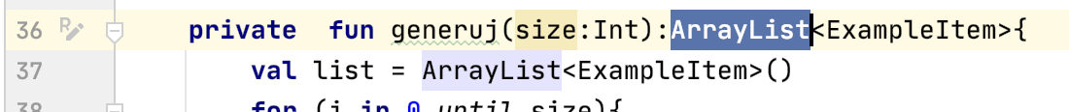
Oraz zatwierdzamy zmiany w funkcji dodającej pozycję listy (tablicy). Nowa postać funkcji:
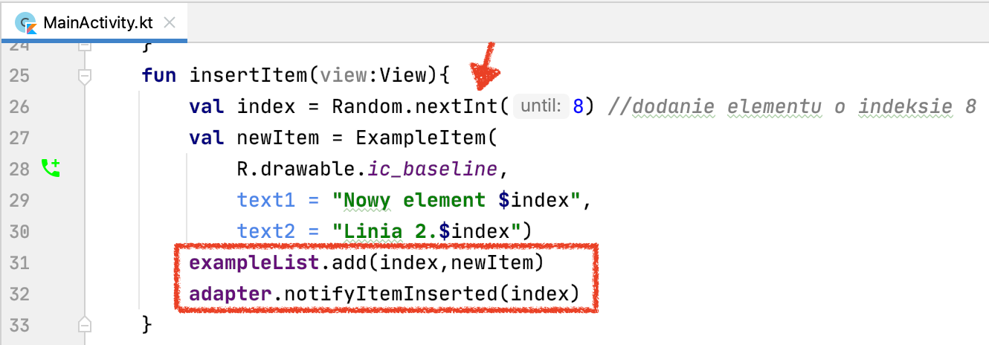
Podobnie wprowadzamy zmiany do funkcji usuwającej dane:
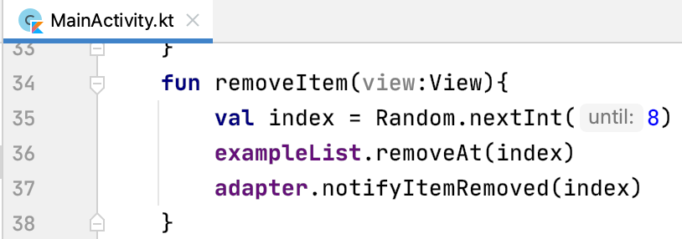
Uzyskaliśmy możliwość dodawania i usuwania elementów listy w sposób losowy z zakresu 8 losowych elementów.

Zajmiemy się teraz klikaniem/zaznaczaniem poszczególnych pozycji na liście.
Zmienimy zachowanie się klasy odpowiedzialnej za widoczność elementów listy ExampleViewHolder. Rozszerzymy dziedziczenie klasy o metodę OnClickListener:
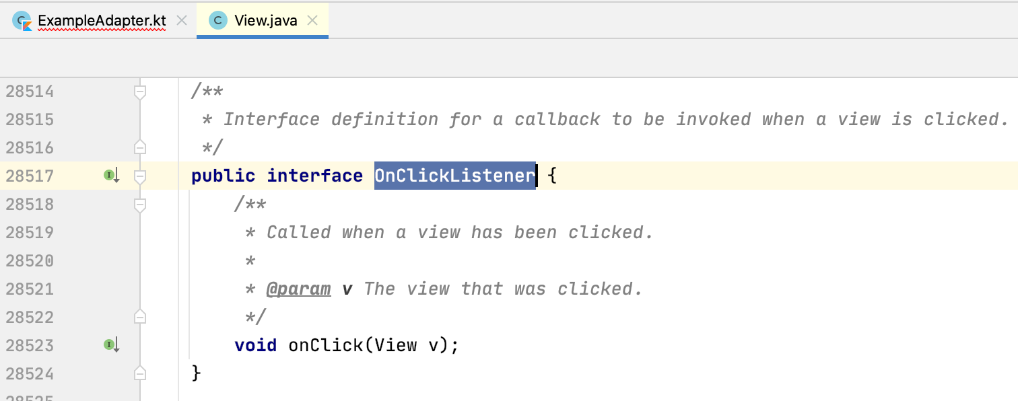
Dopisujemy dziedziczenie
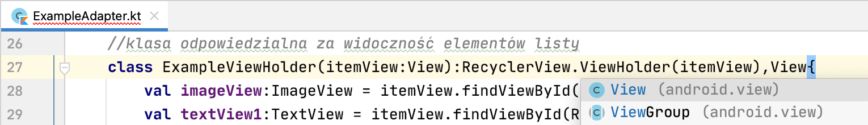
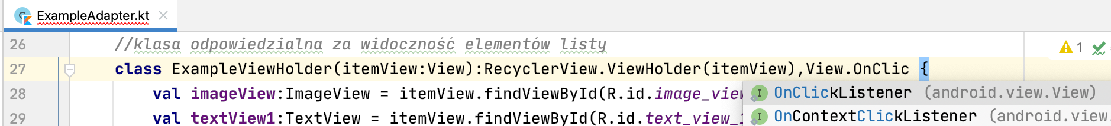

Inicjujemy zachowanie kliknięcia
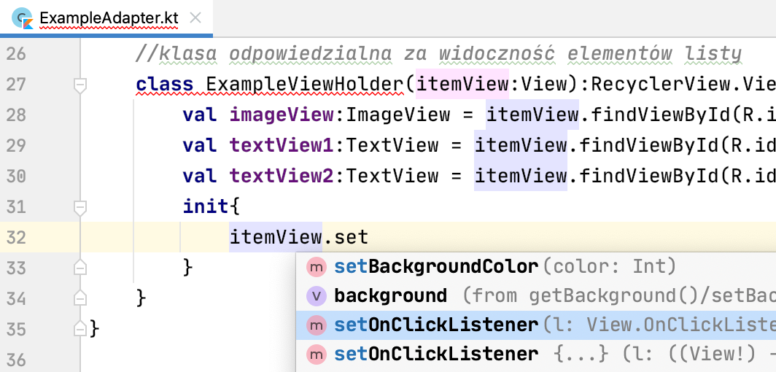
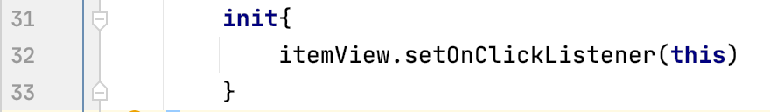
Funkcja odpowiedzialna za klikanie:
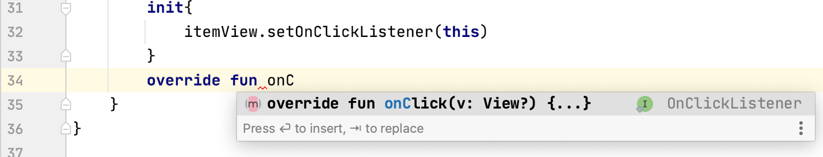
Utworzymy interfejs użytkownika, czyli interakcję programu na kliknięcie
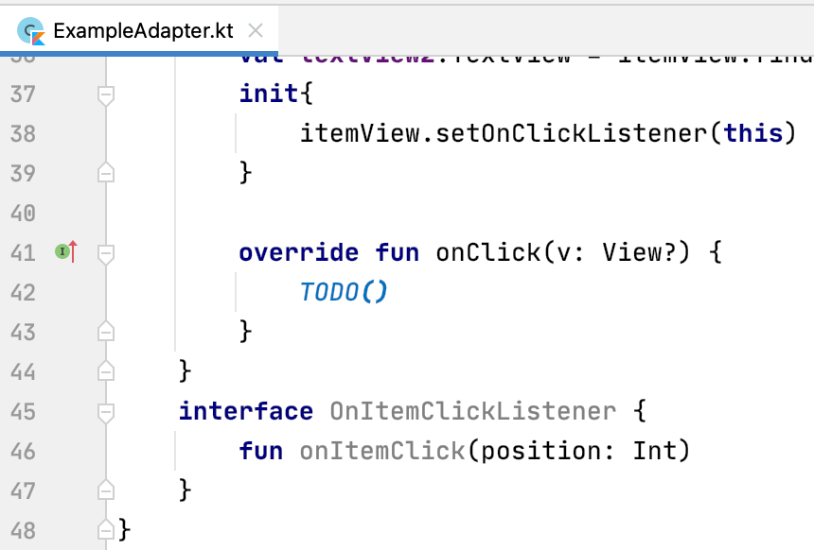
Dodajemy kolejny atrybut klasy adaptera. Atrybut będzie odpowiedzialny za kliknięcie w element listy
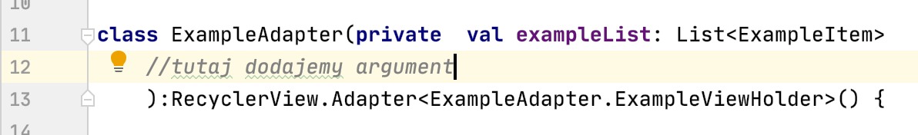
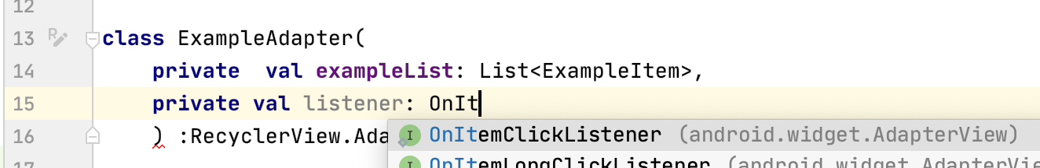
Po dopisaniu argumentu:
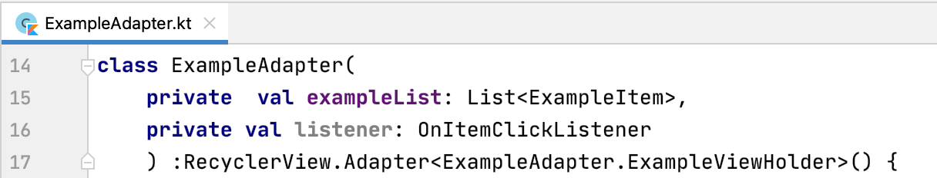
Przerabiamy teraz klasę ExampleViewHolder na klasę wewnętrzną oraz przerabiamy zachowanie funkcji w klasie:
Oraz metodę onClick
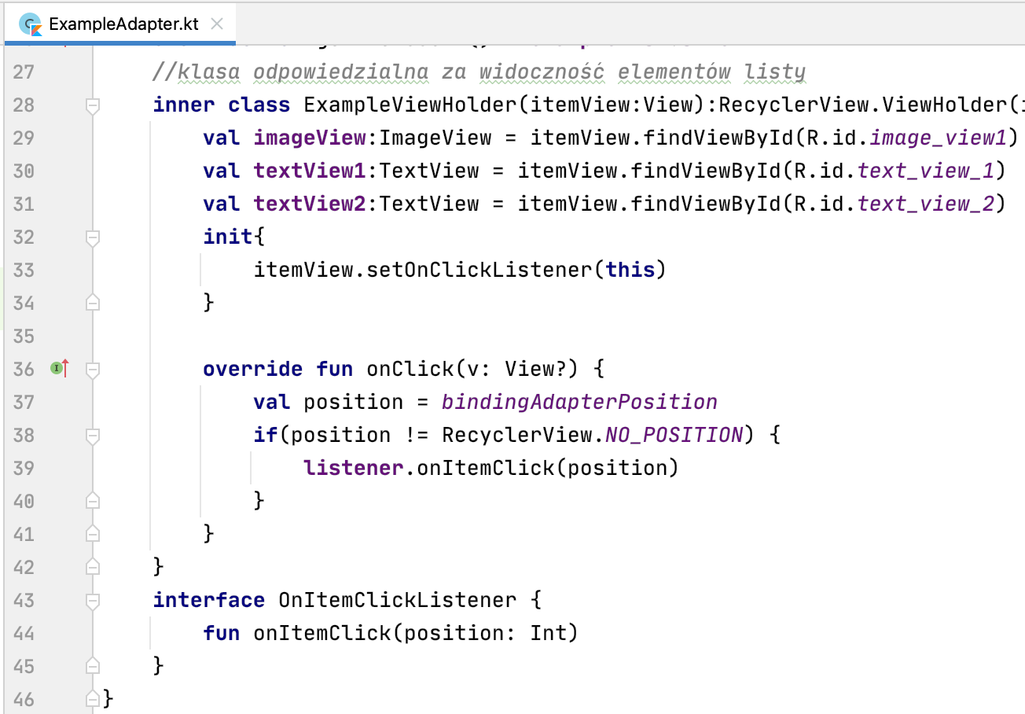
W MainActivity.kt powinien pojawić się błąd przy zmiennej ‘adapter’ .
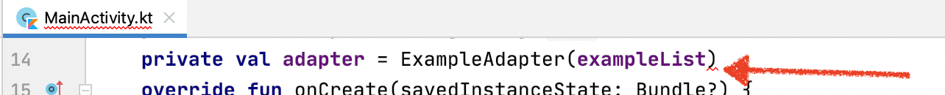
Dodajemy atrybut ‘this’:
Oraz dodajemy argument metody:
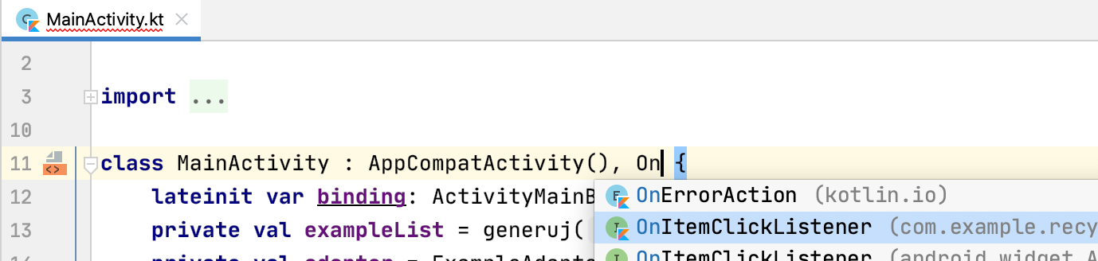
Po dodaniu:
Implementujemy metodę w naszej aktywności
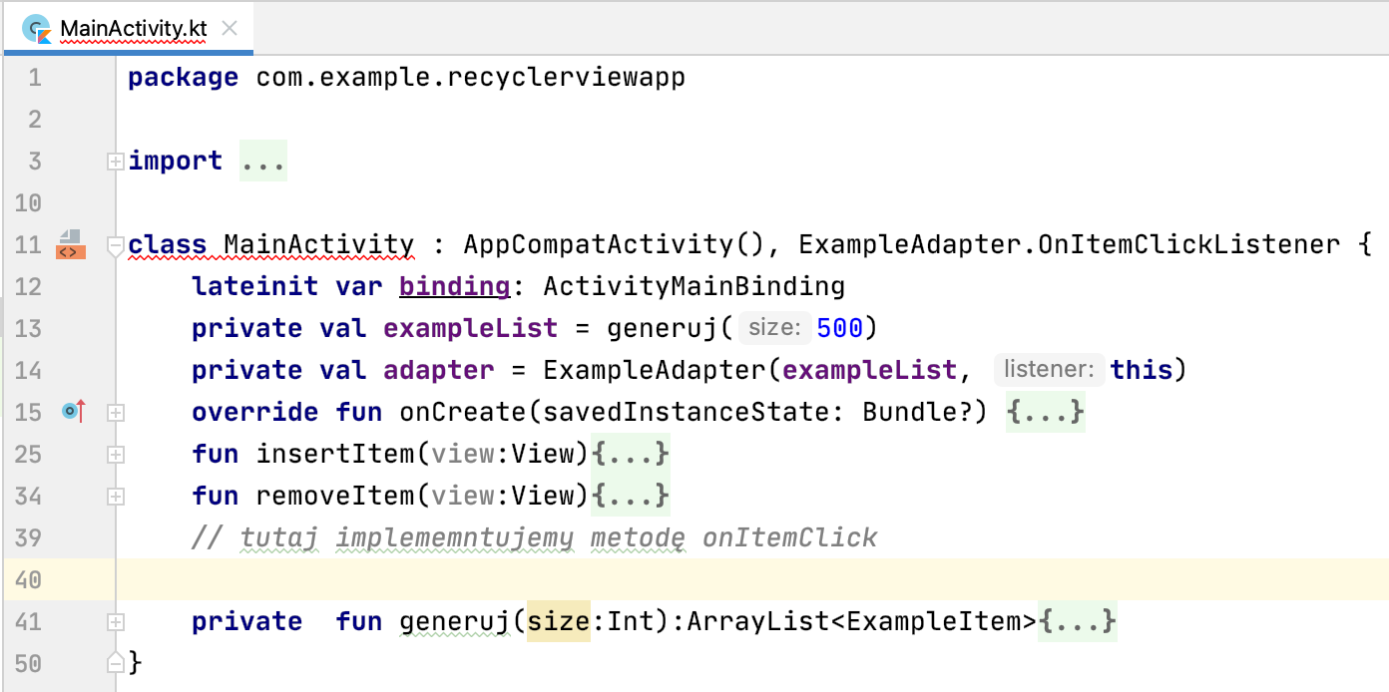
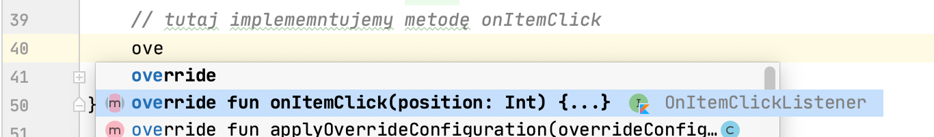
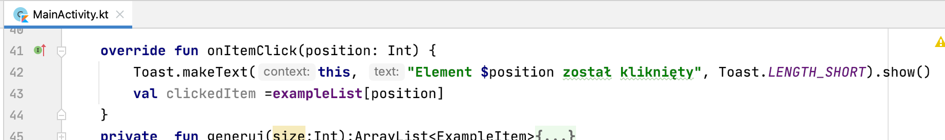
Teraz w klasie ExampleItem zmieniamy typ zmiennych na var
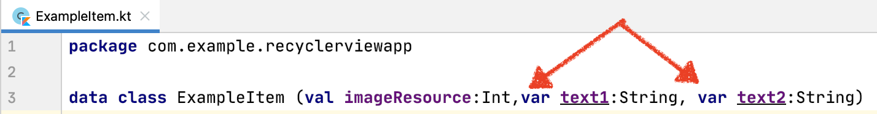
Możemy jeszcze zmodyfikować wygląd klikniętych wybranych pozycji:
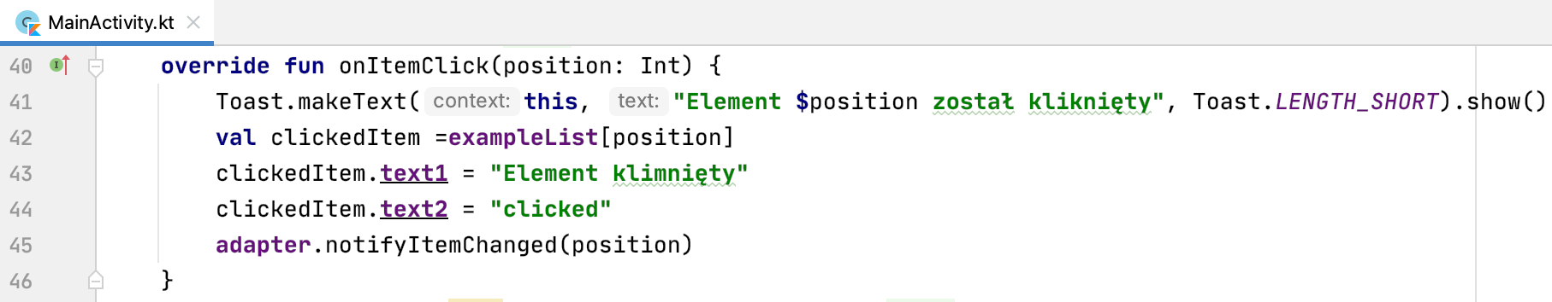
Powinniśmy mieć możliwość zaobserwowania elementów klikniętych.
W celu usunięcia klikniętego pola można przerobić funkcję onItemClick:
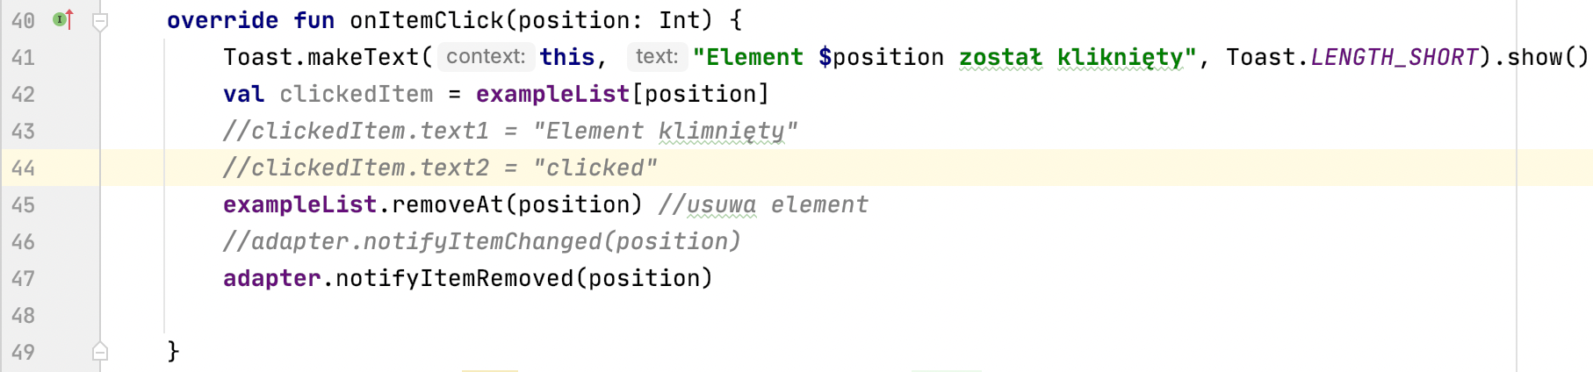
co zmieni zachowanie kliknięcia.

